图书销售网站

设 计 报 告

课题名称：PHP语言程序设计
学 院：信息科学与技术
班 级：信1805-2
学号/姓名:：20183777温学智
20183546杨晓
20183787莫佳亮
20183609胡海靖

2020年6月1日

一、小组分工

前台页面：莫佳亮、胡海靖

功能实现：温学智、杨晓

二、功能简介
1.系统功能框架图：
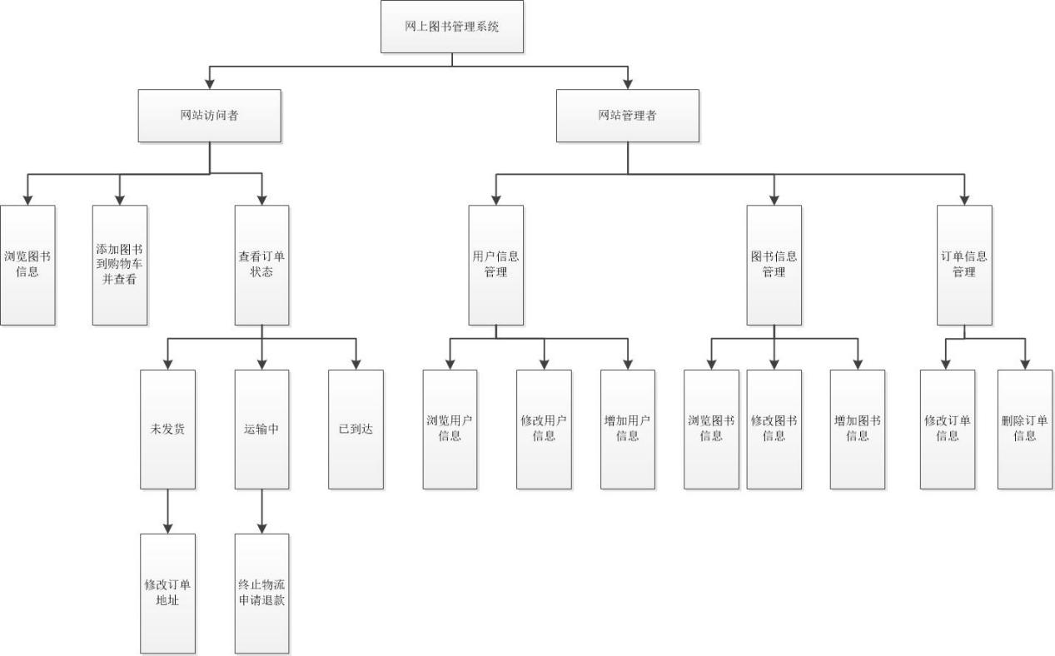
2.系统功能介绍：
本软件的目的是为了实现图书销售网站的管理功能，给用户呈现出简单，美观的界面，是用户能够更加容易与快捷的实现自己想要完成的操作。
网站用户：浏览用户信息，添加图书到购物车并查看，查看订单（未发货，运输中，已到达）
用户管理者：用户信息管理（浏览用户信息，修改用户信息，增加用户信息），图书信息管理（浏览图书信息，修改图书信息，增加图书信息），订单信息管理（修改订单信息，删除订单信息）

三、设计与代码
1、数据库表

- 相关数据库表
用户注册信息表register
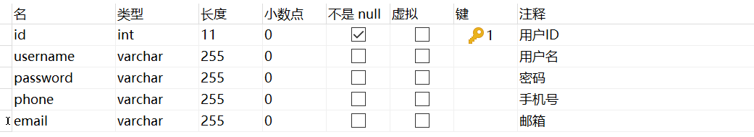
图书信息表book
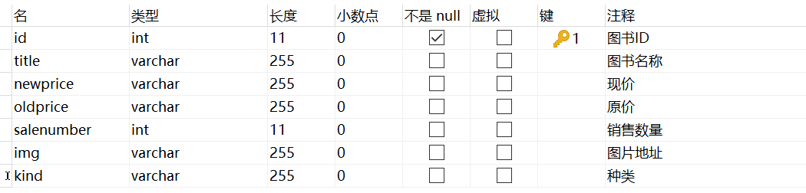
用户订单信息表bookorder
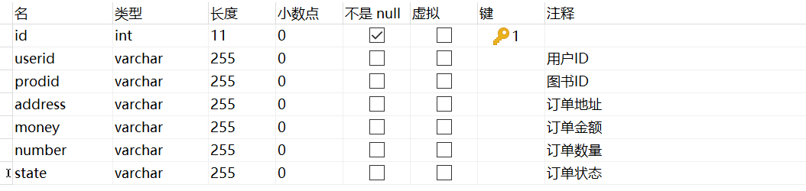
购物车信息表shopping

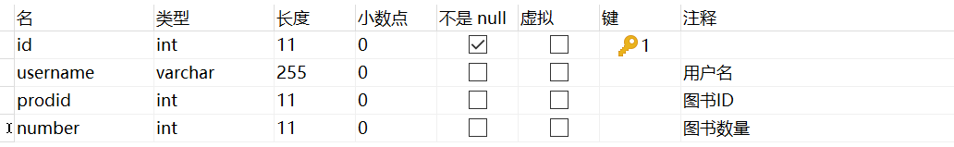

- 主要功能设计
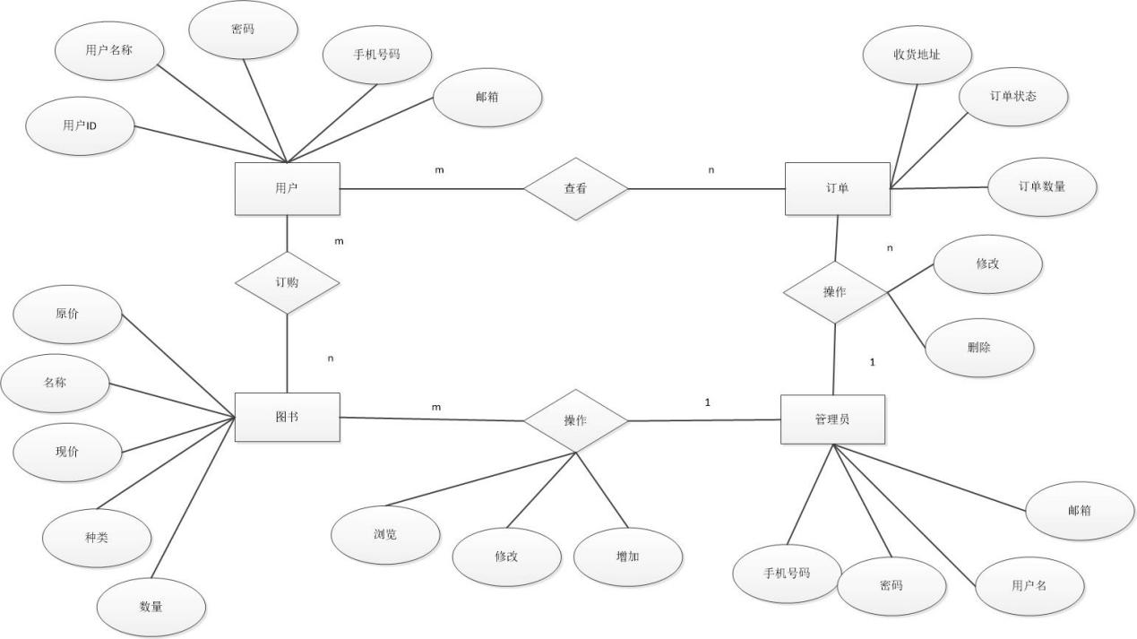

3、主要功能实现
- 网站页面框架图
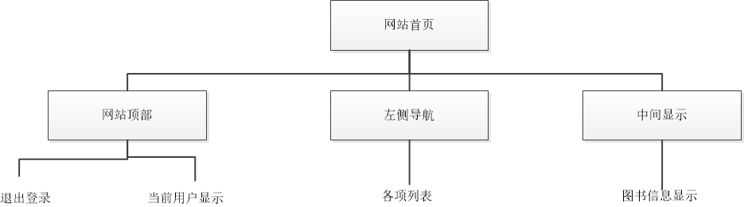
- 用户管理模块
新用户注册

用户登录：

用户界面：
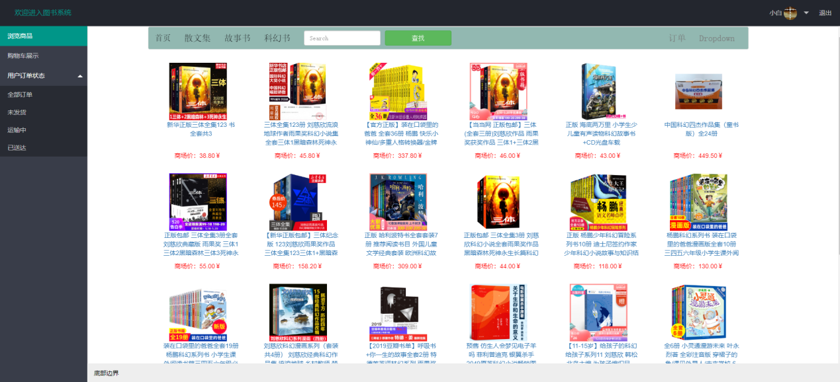
用户购买图书，添加订单
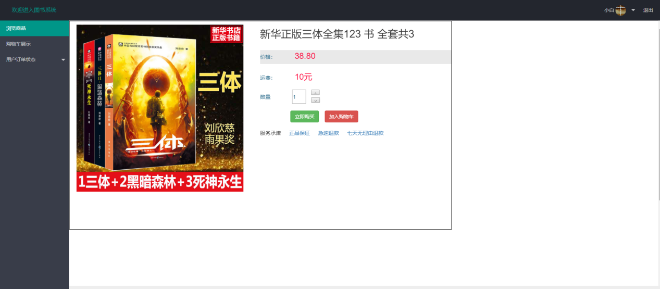
购物车界面
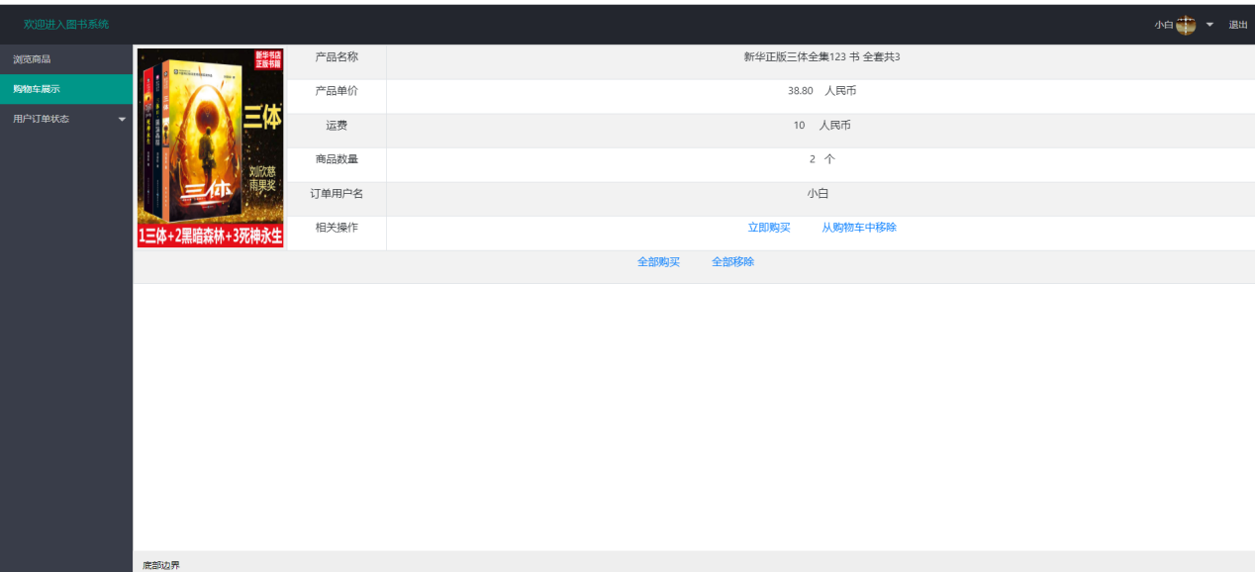
管理员界面
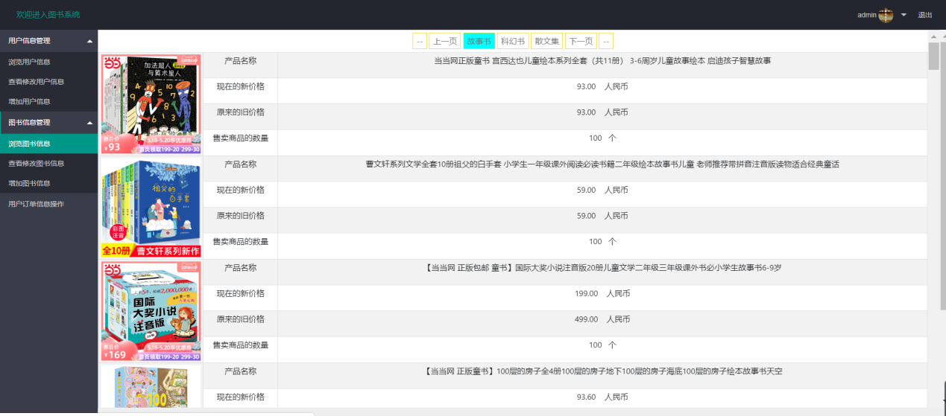
修改用户信息
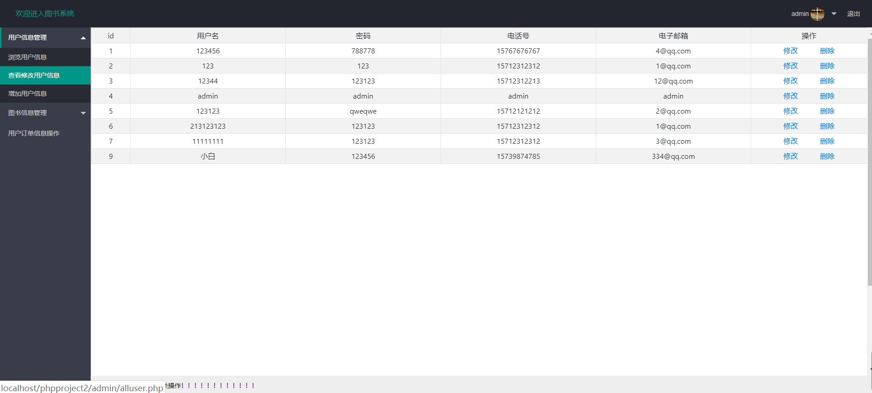
查看修改图书信息
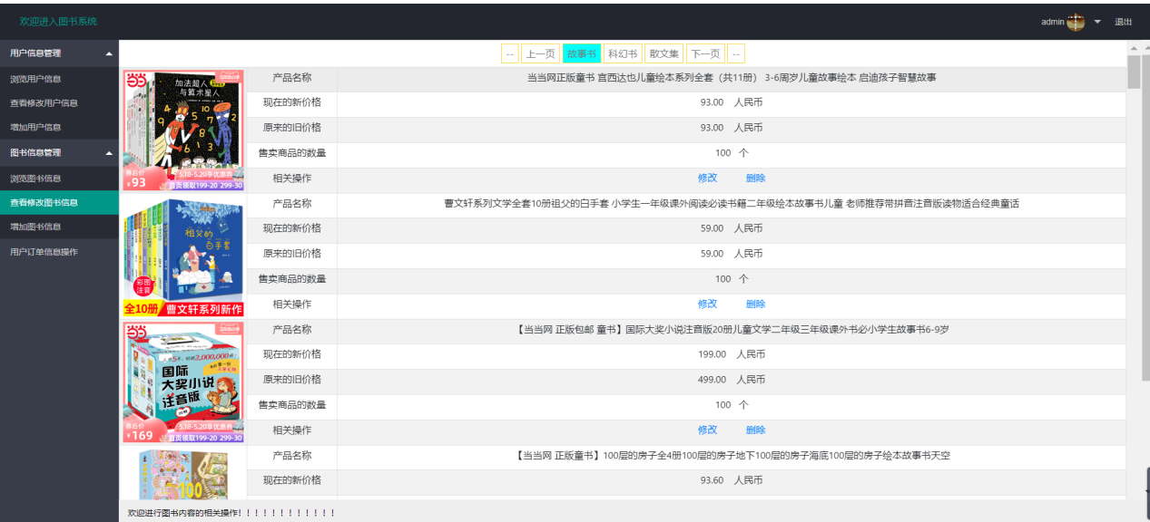
添加图书信息
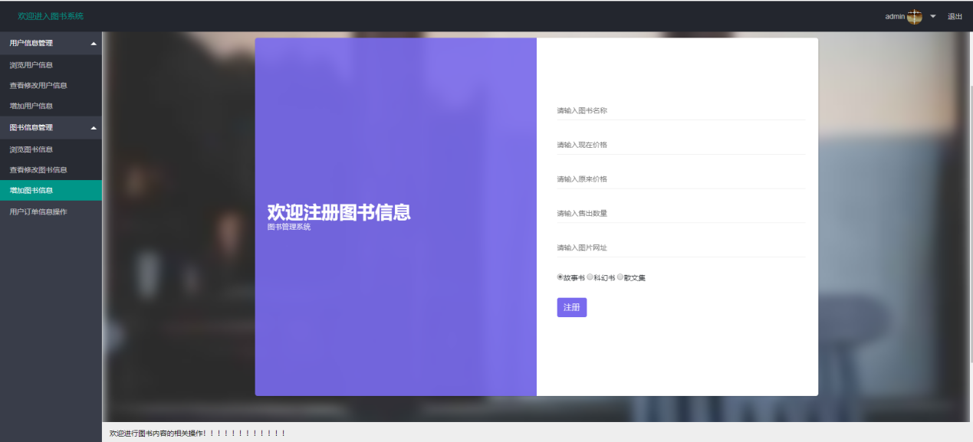
用户订单信息操作
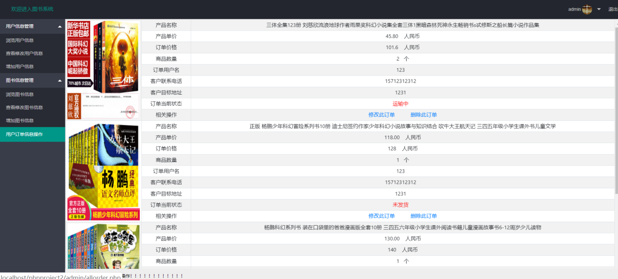

四、问题与解决
问题一、
错误的写法：<dd><a href=admin/seeallbook.php?kind=“故事书” target="frame">浏览图书信息</a></dd>
正确的写法：<dd><a href=admin/seeallbook.php?kind=故事书 target="frame">浏览图书信息</a></dd>。这样可以将参数顺利传过去并获取到。将双引号去掉即可

五、总结

本系统的设计和实现是根据图书销售平台现状分析完成的。相比其他类似系统有着如下优点：1.功能齐全，用户权限设置，查阅图书，添加图书订单，购买图书，查看购买图书状态等管理；界面美化，操作简单；3、系统使用MySQL数据库，响应时间短；4、使用范围广，适合各种图书的查看和购买

